2022- 2023 EĞİTİM ÖĞRETİM YILI KÜÇÜKDERE ENVER DURSUN YILMAZ ORTAOKULU FEN BİLİMLERİ DERSİ 7.SINIF 1.DÖNEM 2.YAZILI SINAVI

Adı Soyadı : No: Sınıf: Puan:

A. Aşağıdaki çoktan seçmeli soruları üzerine yazarak cevaplayınız.
1-
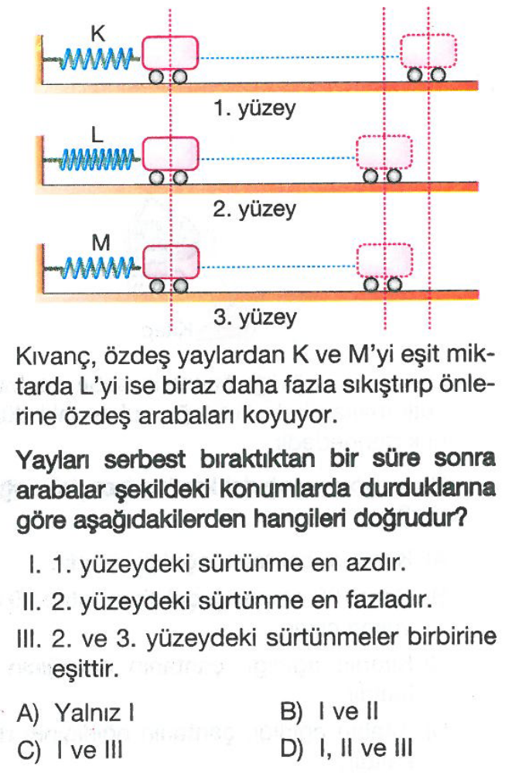

2-
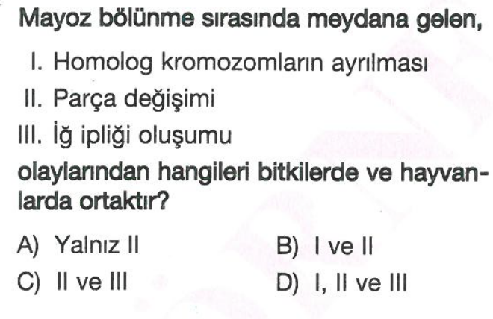

3-
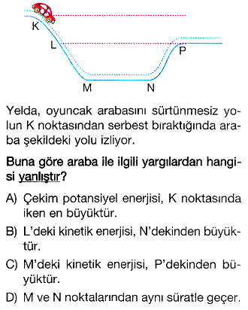

4-
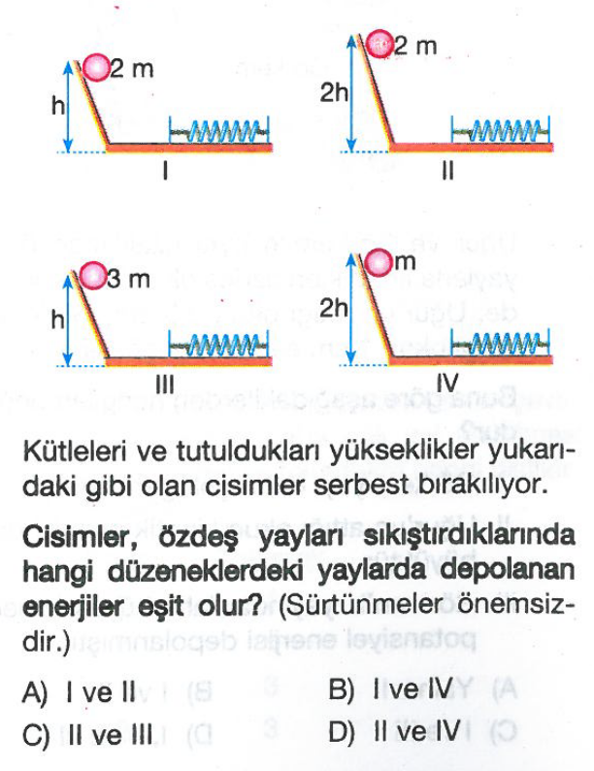
5-
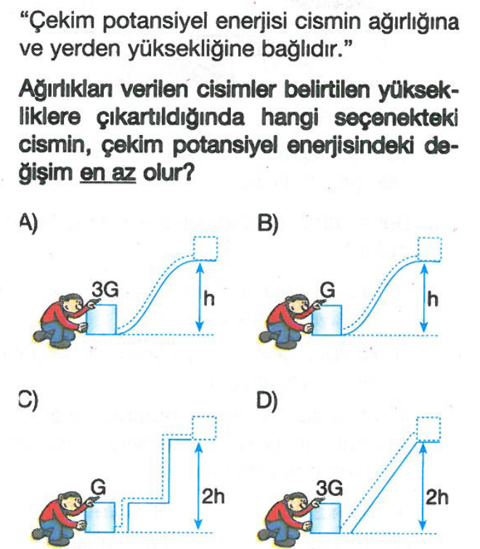

6-
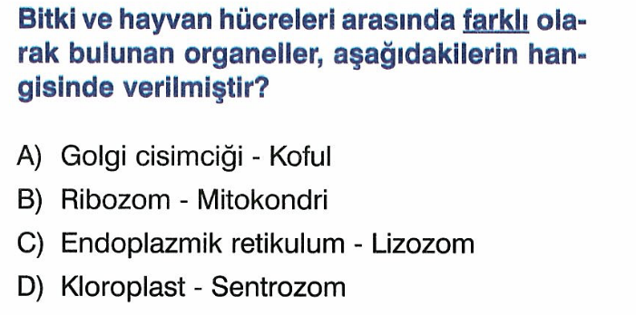

7-
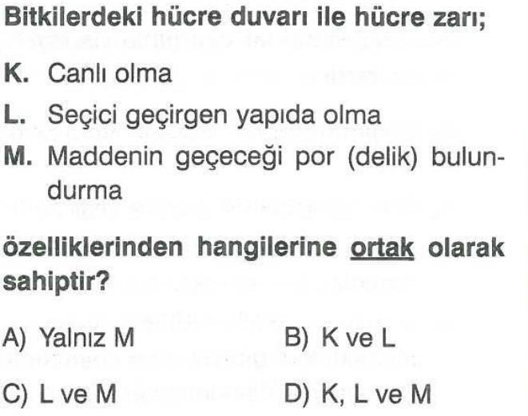

8-
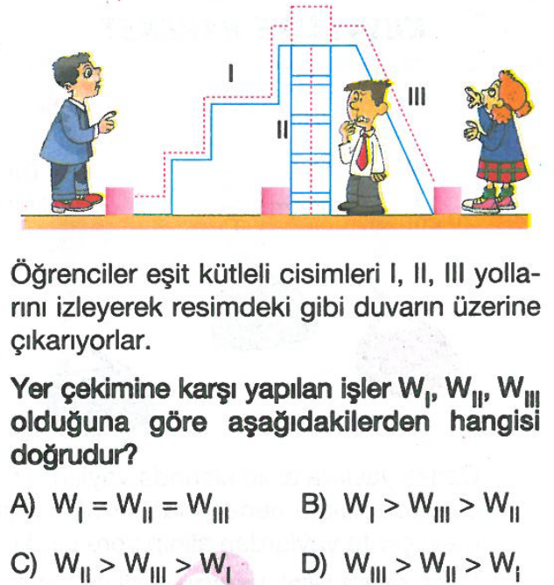

9- Aşağıda verilen araç tasarımlarından hangisi hava direncini azaltmaya yönelik bir katkıda bulunmaz?
A) B)
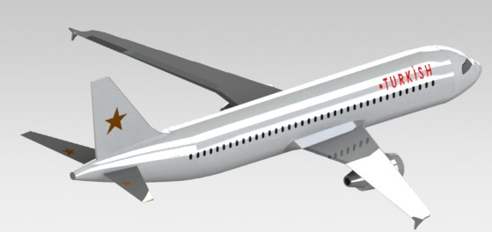
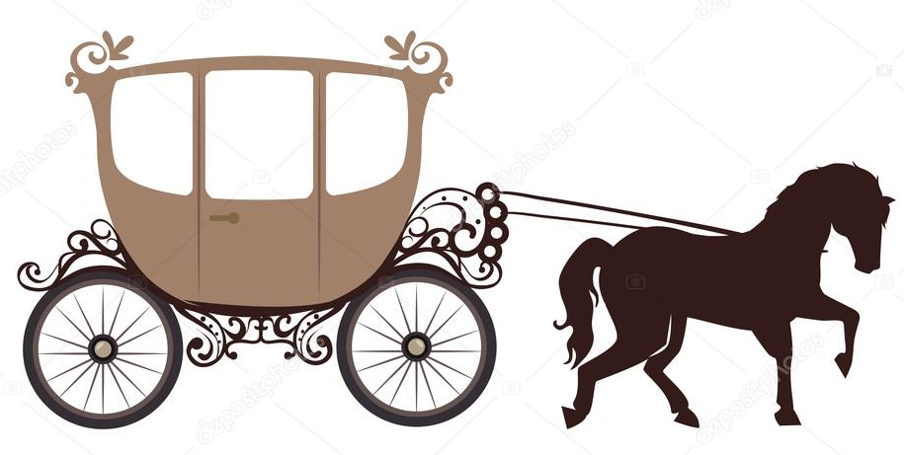

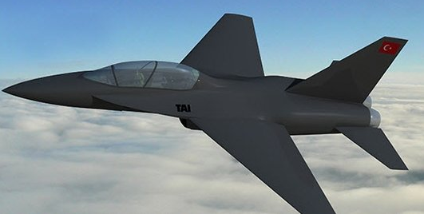
C) D)
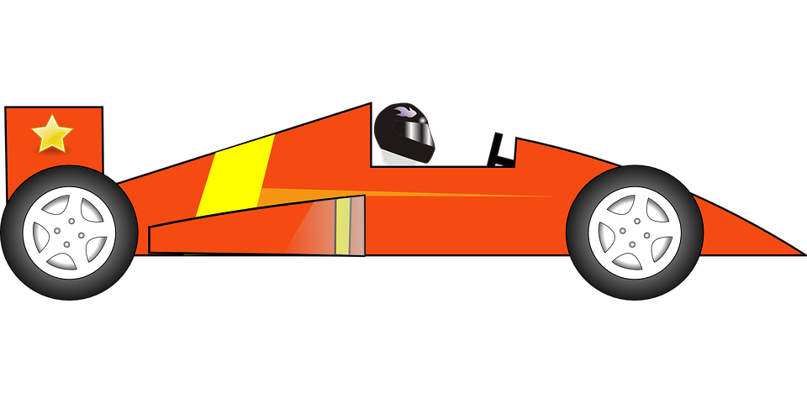

10-Yapay uydular, insanların uzay boşluğunda var olan gezegen veya gök cisimlerini inceleme ve görüntüleme amaçlı yada iletişim amaçlı ürettikleri insansız araçlardır. Günümüzde geliştirilerek savaş amaçlı kullanımları mevcuttur.
Buna göre, Türkiye'nin aşağıdaki uydularından hangisi günümüzde aktif olarak görevde değildir?
A) Türksat - 3A B) Türksat - 4A C) Bilsat D) Göktürk - 2

11-
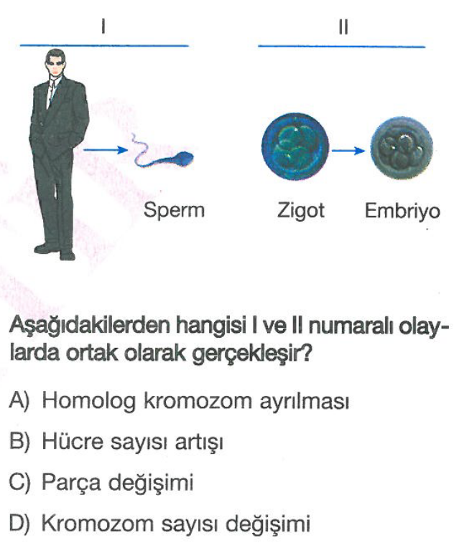

12-
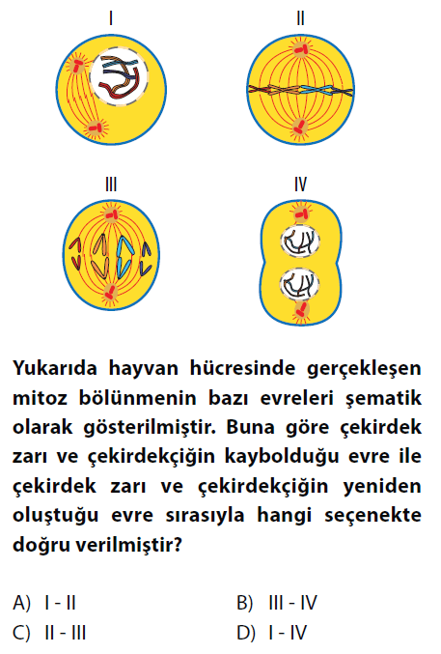


13- Gök cisimlerinin, içerisinde bulunan sistemler sayesinde yakınlaştırarak net şekilde gözükmesini sağlayan alete teleskop denir.
Buna göre bir teleskop yapmak isteyen Ali, aşağıda verilenlerden hangi malzemeleri kullanmamalıdır?
A) B)
Mercek Mercek Ayna Ayna

C) D)
Yansıtıcı Mercek Ayna
Işığı Soğurucu madde
cam

14- Yıldızlar; ısı ve ışık kaynağı olan, yanıp sönen, titreşen ışık noktaları gibi gözüken sıcak gaz kütleleridir.
Buna göre yıldızlarla ilgili olarak;
I: Nebula adı verilen gaz bulutu olarak çoğu kez kümeler halinde doğarlar. II: Büyük bir yıldız büyüyerek en son kırmızı süper dev olabiliyorsa yıldızdaki yakıt (hidrojen gazı) tükenince yani yıldız ömrünü tamamlayınca kendi içine çökerek çok büyük bir patlama (süpernova) sonucu kara deliklere dönüşür. III: Birbirine göre konumları değişmeyen yıldızlar topluluğu takım yıldızlarını oluşturur.
yukarıda verilen ifadelerden hangisi veya hangileri doğrudur?
A) Yalnız I B) I ve II C) II ve III D) I,II ve III

15- Aşağıda verilenlerden hangisi elektronların rastgele değil de çekirdekten belli uzaklıklarda yörüngelerde dolandığını söyleyen bilim insanına ait atom modelidir?
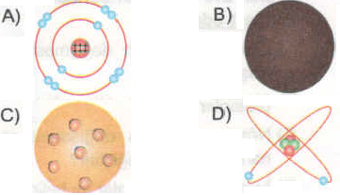
16- Uzay araştırmaları sayesinde bazı teknolojik icatlar keşfedilmiş ve insanlığın hizmetine sunulmuştur.
Buna göre uzay araştırmaları sonucu;
I: Diş telleri II: Teflon tava ve tencereler III: Tükenmez kalemler IV: Protez saçlar
yukarıda verilenlerden hangileri icat edilmiştir?
A) II ve IV B) I ve II C) II ve III D) I,II ve III
17-
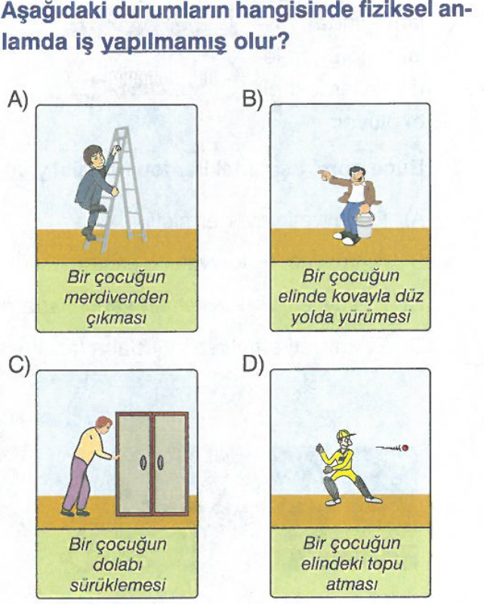

18-
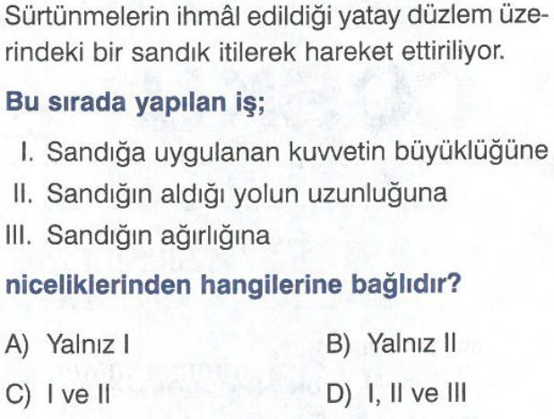
19-
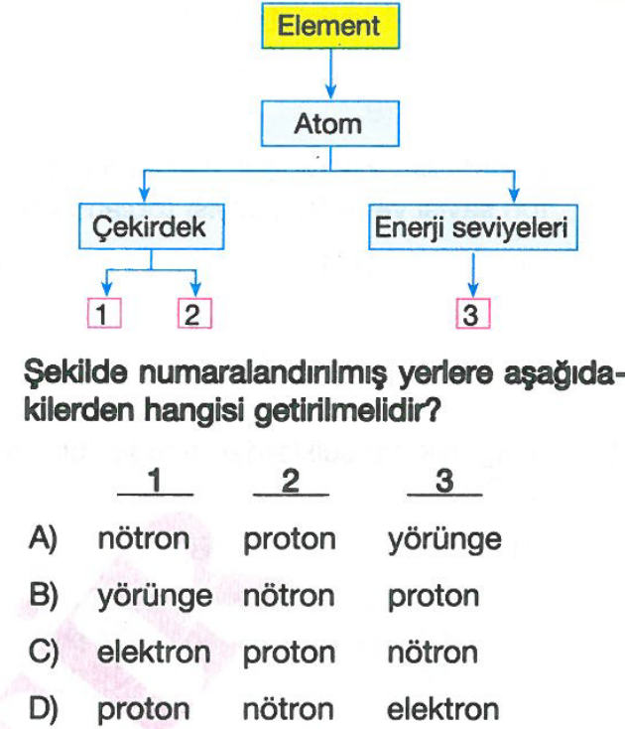
20-
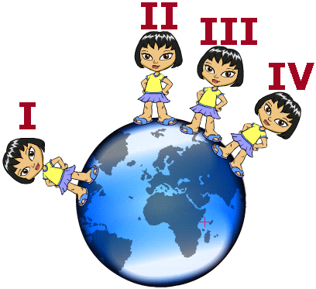

Dünya kutuplardan basık olduğu için yer çekimi kuvveti değişir. Kutuplarda yer çekimi kuvveti ekvatora göre daha fazladır.
Yukarıda verilen bilgi ışığında Ceyda’nın şekilde verilen konumlarında;
K: Ceyda'nın kütlesi 70 kg ise özdeş tartılarla numaralandırılmış noktalarda tartılırsa kütlesi en az I konumunda olur. L: Ceyda'nın ağırlığı IV konumunda 680 N ise özdeş dinamometrelerle numaralandırılmış noktalarda ölçülürse ağırlığı en fazla II konumunda olur. M: Ceyda'ya etki eden yer çekimi kuvvetlerinin yönü hep aşağı doğrudur.
yukarıda verilen ifadelerden hangisi veya hangileri doğrudur?
A) Yalnız L B) K ve L C) L ve M D) K,L ve M

